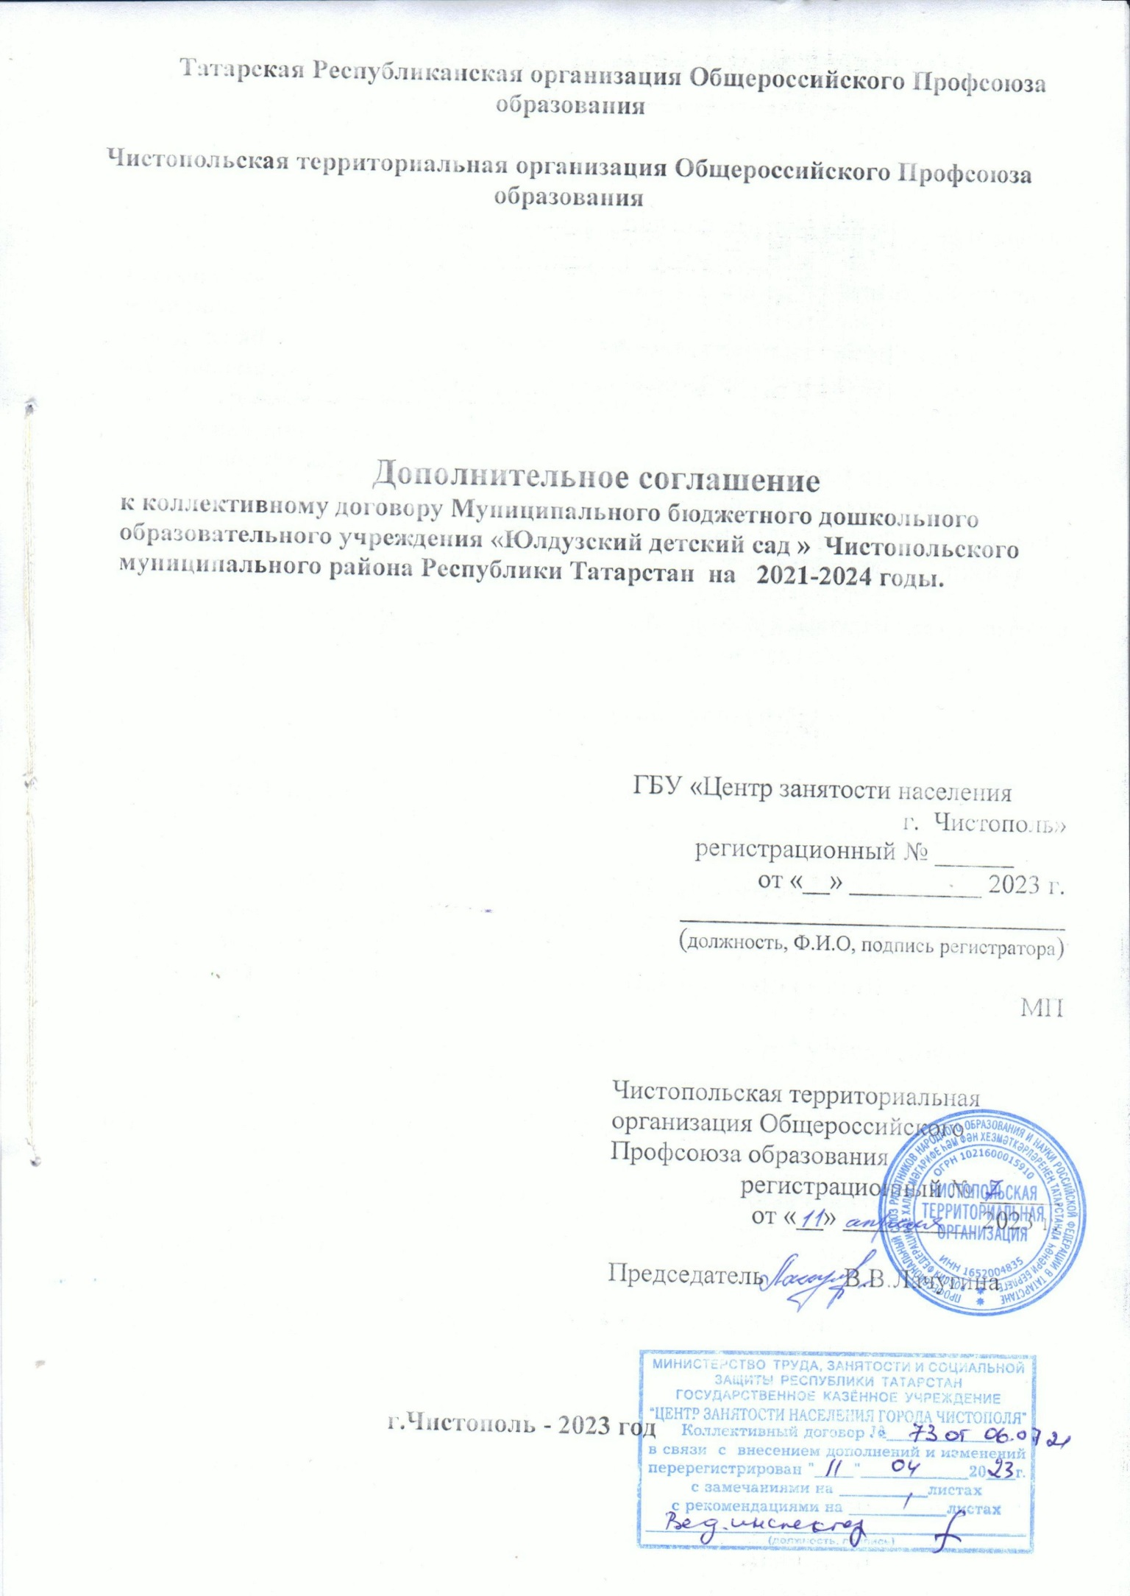

Настоящее дополнительное соглашение № 2 от «28» марта 2023года вносит изменения и дополнения в коллективный договор между администрацией и профсоюзным комитетом муниципального бюджетного дошкольного образовательного учреждения «Юлдузский детский сад» на 2021-2024 годы, являющийся правовым актом, регулирующим социально-трудовые отношения в муниципальном бюджетном дошкольном образовательном учреждении «Юлдузский детский сад» и устанавливающий взаимные обязательства между работниками и работодателем в лице их представителя.
Сторонами соглашения, вносящими изменения и дополнения путем заключения дополнительного соглашения, являются: муниципальное бюджетное дошкольное образовательное учреждение «Юлдузский детский сад», именуемое в дальнейшем «Работодатель», в лице уполномоченного в установленном порядке представителя – заведующего Воляковой Татьяны Александровны; работники муниципального бюджетного дошкольного образовательного учреждения «Юлдузский детский сад», именуемые в дальнейшем «Работник», в лице председателя первичной профсоюзной организации_Сафиуллиной Гельфизы Габдрашитовны, именуемой в дальнейшем «Представитель работников».

Предметом дополнительного соглашения является:

Раздел I «Общие положения».
Пункт 1.4. дополнить вторым абзацем:
Членство в Профсоюзе определяет согласие Работника на доступ к его персональным данным при осуществлении Профсоюзом общественного контроля за соблюдением Работодателем трудовых прав, а также при защите социально – экономических интересов работников.

Раздел II «Трудовой договор, гарантии при заключении, изменении и расторжении трудового договора».
Пункт 2.2.3. дополнить вторым абзацем следующего содержания :
«Номенклатура должностей педагогических работников организаций, осуществляющих образовательную деятельность, должностей руководителей образовательных организаций утверждена Постановлением Правительства Российской Федерации от 21 февраля 2022 года № 225 «Об утверждении номенклатуры должностей педагогических работников организаций,
осуществляющих образовательную деятельность, должностей руководителей образовательных организаций».

Пункт 2.2.12. абзац седьмой изложить в следующей редакции:
«- педагогические работники – не более чем за два года до назначения досрочной страховой пенсии; иные работники -не более чем за два года до назначения страховой пенсии по старости».

Пункт 2.3.4. изложить в следующей редакции:
«Осуществлять контроль за порядком хранения и ведения трудовых книжек (в том числе сведений о трудовой деятельности в электронном виде) работников, предусмотренным трудовым законодательством, за своевременностью внесения в них записей, в том числе при установлении квалификационных категорий по результатам аттестации работников, а также сведений о наградах; за внесением в индивидуальный персонифицированный учёт сведений (в электронном виде) о работниках льготных профессий».

Раздел III «Рабочее время и время отдыха».
Пункт 3.1.20. дополнить новыми абзацами следующего содержания:
«- в соответствии со ст. 263 ТК РФ работнику, осуществляющему уход за членом семьи или иным родственником, являющимися инвалидами I группы, предоставляется отпуск до 14 календарных дней в году».
«- в соответствии со ст.128 ТК РФ работнику предоставляется отпуск без сохранения заработной платы в случае рождения ребенка, регистрации брака, смерти близких родственников - до пяти календарных дней»

Раздел IV «Оплата и нормирование труда».
Пункт 4.2. абзац первый изложить в следующей редакции:
Оплата труда работников осуществляется в соответствии с законодательством Российской Федерации, постановлением Кабинета Министров Республики Татарстан от 31.05.2018 № 412 «Об условиях оплаты труда работников государственных образовательных организаций Республики Татарстан», постановлением Кабинета Министров Республики Татарстан от 22сентября 2022года №1027, постановлениями Исполнительного комитета Чистопольского муниципального района Республики Татарстан от 31.07.2018 года № 606 и от 13.02.2023года № 80. Положением об оплате труда работников муниципального дошкольного образовательного учреждения.
Пункт 4.2. дополнить абзацем следующего содержания:
«-в целях повышения эффективности деятельности работников общеобразовательных организаций и сохранения достигнутого уровня целевых
показателей, установленных Указом Президента Российской Федерации от 7 мая 2012 года N 597 "О мероприятиях по реализации государственной социальной политики", работникам, входящим в профессионально-квалификационную группу должностей педагогических работников, по основному месту работы и основной должности при наличии средств производится единовременная
поощрительная выплата. Порядок, условия и конкретный размер выплаты в
указанных целях устанавливаются локальными нормативными актами общеобразовательной организации.

Раздел V «Социальные гарантии и меры социальной поддержки» дополнить пунктом 5.3.10. изложить в следующей редакции:
«Работники при прохождении диспансеризации в порядке, предусмотренном законодательством в сфере охраны здоровья, имеют право на освобождение от работы на один рабочий день один раз в три года с сохранением за ними места работы (должности) и среднего заработка.
Работники, достигшие возраста сорока лет, за исключением лиц, указанных в части третьей настоящей статьи, при прохождении диспансеризации в порядке, предусмотренном законодательством в сфере охраны здоровья, имеют право на освобождение от работы на один рабочий день один раз в год с сохранением за ними места работы (должности)
Работники, не достигшие возраста, дающего право на назначение пенсии по старости, в том числе досрочно, в течение пяти лет до наступления такого возраста и работники, являющиеся получателями пенсии по старости или пенсии за выслугу лет, при прохождении диспансеризации в порядке, предусмотренном законодательством в сфере охраны здоровья, имеют право на освобождение от работы на два рабочих дня один раз в год с сохранением за ними места работы (должности) и среднего заработка.
Работник освобождается от работы для прохождения диспансеризации на основании его письменного заявления, при этом день (дни) освобождения от работы согласовывается (согласовываются) с работодателем.
Работники обязаны предоставлять работодателю справки медицинских организаций, подтверждающие прохождение ими диспансеризации в день (дни) освобождения от работы, если это предусмотрено локальным нормативным актом.
Раздел VI “Охрана труда и здоровья».
Пункт 6.1.2. изложить в следующей редакции:
«Обеспечивать функционирование системы управления охраной труда образовательной организации в соответствии с требованиями ст. 217 ТК РФ».

Пункт 6.1.6 изложить в следующей редакции:
«Обеспечивать выполнение образовательной организацией предписаний органов государственного контроля (надзора), представлений и требований технических (главных технических) инспекторов труда Профсоюза и внештатных технических инспекторов труда Профсоюза, рассмотрение предложений уполномоченных (доверенных) лиц по охране труда Профессионального союза работников народного образования и науки Российской Федерации».

Пункт 6.1.7 изложить в следующей редакции:
«Организовывать проведение комплексных, тематических и целевых проверок в образовательной организации по вопросам охраны труда с последующим обсуждением на заседаниях комиссии по охране труда».

Пункт 6.2.3. изложить в следующей редакции:
«Обеспечивает финансирование мероприятий по созданию безопасных условий труда, обеспечению требований законодательства об охране труда и санитарно-эпидемиологическом благополучии населения, в том числе: обучение
работников безопасным приемам работ, проведение специальной оценки
условий труда, обеспечение работников сертифицированными СИЗ, психиатрическое освидетельствование, обучение и аттестацию работников по программам санитарно-гигиенического минимума, оформление личных
медицинских (санитарных) книжек и иные мероприятия из всех источников финансирования в размере не ниже установленных ст. 225 ТК РФ».

Пункт 6.2.13. изложить в следующей редакции:
«Обеспечивает за счет средств работодателя обязательное психиатрическое освидетельствование работников в соответствии с Приказом Министерства здравоохранения РФ от 20 мая 2022 г. №342н «Об утверждении порядка прохождения обязательного психиатрического освидетельствования
работниками, осуществляющими отдельные виды деятельности, его периодичности, а также видов деятельности, при осуществлении которых проводится психиатрическое освидетельствование».

Пункт 6.2.16. изложить в следующей редакции:
«Проводить своевременное расследование несчастных случаев на производстве, обстоятельств и причин, приведших к возникновению микроповреждений (микротравм) работников в соответствии с действующим законодательством и вести их учет».

Раздел IX «Пенсионное обеспечение» дополнить пунктом 9.4. следующего содержания:
9.4. Стороны проводят разъяснительную работу среди членов Профсоюза по участию в республиканском проекте «Профсоюзный бонус к пенсии».

Приложение № 3. «Правила внутреннего трудового распорядка».
Раздел 5 «Рабочее время» дополнить пунктом 5.11. следующего содержания:
К работе в ночное время не допускаются:
- беременные женщины;
- работники, не достигшие возраста восемнадцати лет, за исключением лиц, участвующих в создании и (или) исполнении художественных произведений,
- других категорий работников в соответствии с Трудовым кодексом и иными федеральными законами.
Женщины, имеющие детей в возрасте до трех лет, инвалиды, работники, имеющие детей-инвалидов, а также работники, осуществляющие уход за больными членами их семей в соответствии с медицинским заключением, выданным в порядке, установленном федеральными законами и иными нормативными правовыми актами Российской Федерации, матери и отцы, воспитывающие без супруга (супруги) детей в возрасте до четырнадцати лет, а также опекуны детей указанного возраста, родитель, имеющий ребенка в возрасте до четырнадцати лет, в случае, если другой родитель работает вахтовым методом, а также работники, имеющие трех и более детей в возрасте до восемнадцати лет, в период до достижения младшим из детей возраста четырнадцати лет могут привлекаться к работе в ночное время только с их письменного согласия и при условии, если такая работа не запрещена им по состоянию здоровья в соответствии с медицинским заключением.
При этом указанные работники должны быть в письменной форме ознакомлены со своим правом отказаться от работы в ночное время (ст. 96 ТК РФ)».

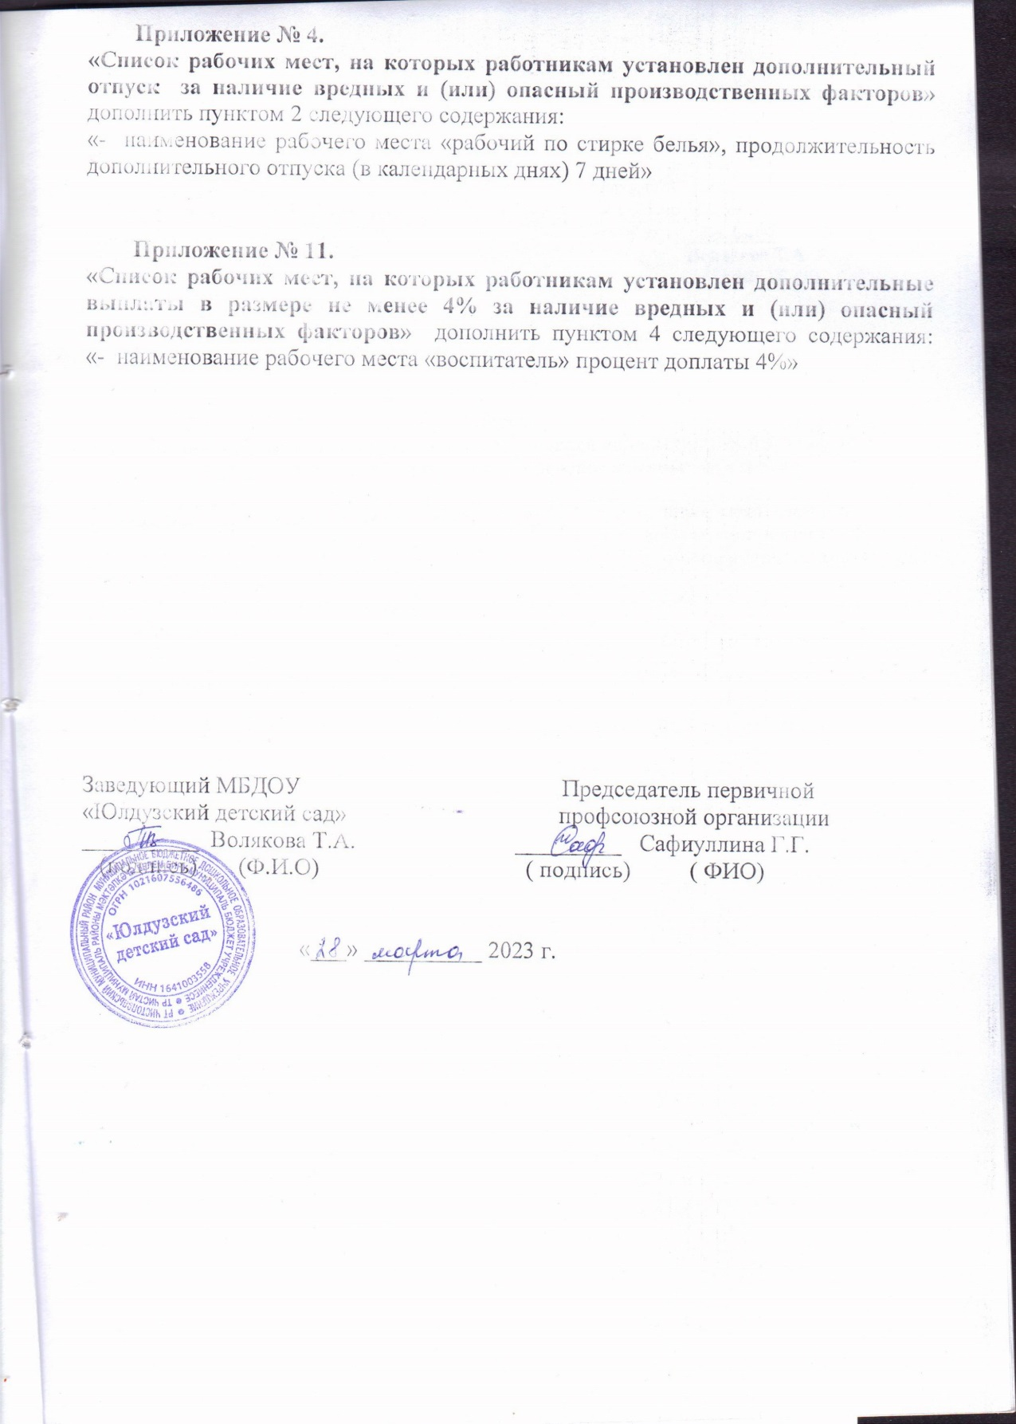

Приложение №4

«СОГЛАСОВАНО»  профсоюзный комитет  МБДОУ «Юлдузский детский сад»  протокол от 28.03.2023 № 2  председатель профкома  ____________ Сафиуллина Г.Г.  (подпись) (Ф. И. О.) | «УТВЕРЖДАЮ»  Заведующий  МБДОУ «Юлдузский детский сад»  Приказ от 28.03.2023 № 96  _______________ Волякова Т.А.  (подпись) (Ф. И. О.)  м.п.

Список
рабочих мест, на которых работникам установлен дополнительный отпуск за наличие вредных и (или) опасных производственных факторов.

Номер п/п | Наименование рабочего места | Продолжительность дополнительного отпуска  (в календарных днях)
1  2 | Повар  Рабочий по стирке белья | 7  7

По результатам специальной оценки условий труда на рабочих местах.

Приложение № 11

«СОГЛАСОВАНО»  профсоюзный комитет  МБДОУ «Юлдузский детский сад»  протокол от 28.03.2023 №2  председатель профкома  _____________ Сафиуллина Г.Г.  (подпись) (Ф. И. О.) | «УТВЕРЖДАЮ»  заведующий  МБДОУ «Юлдузский детский сад»  приказ от 28.03.2023 № 96  _______________ Волякова Т.А  (подпись) (Ф. И. О.)  м.п.

Список
рабочих мест, на которых работникам установлены доплаты за наличие
вредных и (или) опасных производственных факторов.

Номер п/п | Наименование рабочего места | Процент доплаты
1 | Повар | 4 %
2 | Помощник воспитателя | 4 %
3 | Рабочий по стирке белья | 4 %
4 | Воспитатель | 4 %

По результатам специальной оценки условий труда на рабочих местах.
Приложение № 9

«СОГЛАСОВАНО» | «УТВЕРЖДАЮ»
Председатель профсоюзного комитета МБДОУ ___________ Г.Г. Сафиуллина
  Заведующий МБДОУ
  «Юлдузский детский сад»
  __________ Волякова Т.А.
  «10» 01.2023 г.

Соглашение по охране труда
Соглашение по охране труда – правовая форма планирования и проведения мероприятий по охране труда с указанием сроков выполнения, источников финансирования и ответственных за их выполнение.
Администрация и профсоюзный комитет МБДОУ «Юлдузский детский сад» Чистопольского муниципального района РТ заключили настоящее соглашение о том, что в течение 2023 года руководство детского сада обязуется выполнять следующие мероприятия по охране труда:
№ | Содержание мероприятий |  | Единица  учета |  | Кол-во |  | Стоимость работ | Срок выполнения | Ответственный  за выполнение  мероприятий
1 | 2 |  | 3 |  | 4 |  | 5 | 6 | 7
Раздел I.
Организационные мероприятия.
1 | Обучение и проверка знаний по охране труда |  | чел. |  | 1 |  | Своими силами | декабрь | Заведующий
2 | Обучение работников безопасным методам и приемам работы в соответствии с требованиями ГОСТ 12.0.004 – 90 ССБТ «Организация обучения по безопасности труда. Общие положения». |  | чел. |  | 9 |  | Своими силами | 1 раза в год | Заведующий
3 | Проведение общего технического осмотра зданий и других сооружений на соответствие безопасной эксплуатации |  | - |  | - |  | Своими силами | Апрель  Ноябрь | Заведующий
Раздел II.
Технические мероприятия.
1 | 2 | 3 |  | 4 |  | 5 |  | 6 | 7
1 | Оснащение ДОУ первичными средствами пожаротушения. | штук |  | 2 |  |  |  | 3 квартал | заведующий
2 | Утепление окон во всех помещениях. | штук |  | 67 |  | Своими  силами |  | октябрь | Помощник воспитателя
3 | Замер весов на точность | штук |  | 1 |  | Оплата по счет-фактуре |  | июнь | заведующий
3 | Регулярный ремонт мебели. | штук |  | - |  | Своими силами |  | в течение года | Заведующий
Раздел III.
Лечебно – профилактические и санитарно – бытовые мероприятия.
1 | 2 |  | 3 |  | 4 |  | 5 | 6 | 7
1 | Предварительные и периодические медицинские осмотры работников в соответствии с Порядком проведения предварительных и периодических медицинских осмотров работников и медицинских регламентов допуска к профессии. |  | чел. |  | 8 |  | Оплата по счет-фактуре из ЧКВД филиал ГМУ РККВД | 1 раз в год | Заведующий
Раздел VI.
Мероприятия по обеспечению средствами индивидуальной защиты.
1 | 2 |  | 3 |  | 4 |  | 5 | 6 |  | 7
1 | Выдача специальной одежды, специальной обуви и других средств индивидуальной защиты. |  | чел. |  | 2 |  | по нормативу | 1 раз в год |  | Заведующий
2 | Обеспечение работников моющими средствами и обезвреживаемыми средствами в соответствии с установленным нормами. |  | чел |  | 5 |  | 10 000 рублей | ежеквартально |  | Заведующий
Раздел V.
Мероприятия по пожарной безопасности.
1 | 2 |  | 3 |  | 4 |  | 5 | 6 |  | 7
1 | Организация обучения работающих и обучающихся в учреждении мерам обеспечения пожарной безопасности, особенно в чрезвычайных ситуациях и проведение тренировочных мероприятий по эвакуации всего персонала. |  | чел. |  | 1 |  | Своими силами | 1 раза в 3 года |  | Заведующий
3 | Контроль за состоянием электробезопасности:  -проверка состояния электрических щитов, электросети. |  |  |  |  |  | Своими силами | ежеквартально |  | Заведующий

